基于路径效率的训练模型
前言：
以前，赛鸽在比赛中的飞行成绩，都是以最短的飞行时间为参考标准，为了提高飞行成绩，就需要不断缩短飞行时间。通过 s = v*t；我们知道：飞行时间的决定因素有两个：飞行的距离和飞行的速度。 在相同的起始点和终点的情况下 , 假设速度一样的时候 , 实际的飞行距离越短，飞行时间就越短。比赛中的飞行终点，是眼睛看不到的地方，而且。那摩，如何缩短飞行距离？实际比赛中的直线距离常常在几百公里，赛鸽是无法直接通过视觉看到终点的，那末，赛鸽是通过什么方式找到终点的呢？是通过鸽子的导航能力。

如何判断鸽子的导航能力的高低？
同样的起始点和终点的话，飞行距离短的，就是导航能力最强的。但是在不同的起始点和终点的时候，就不能以飞行距离作为参考。导航能力：与直线越接近，导航越准确。在不同的起始点和终点的情况下，比较导航能力的方式是：比较飞行的路径的效率（参考论文：
https://elifesciences.org/articles/68653）。
所以我们对导航能力进行量化，量化成“路径效率”：
路径效率 = 直线距离 / 飞行距离。 比如：
场景1：同样的起始点和终点的话，鸽子飞的距离越短，导航能力约好；
场景2：不同的起始点和终点的话，通过路径效率来比较导航能力，路径效率越高，导航能力越好；

实际比赛中的导航能力的高低是如何表现的呢？
这是某一场资格赛的“路径效率的比例图”
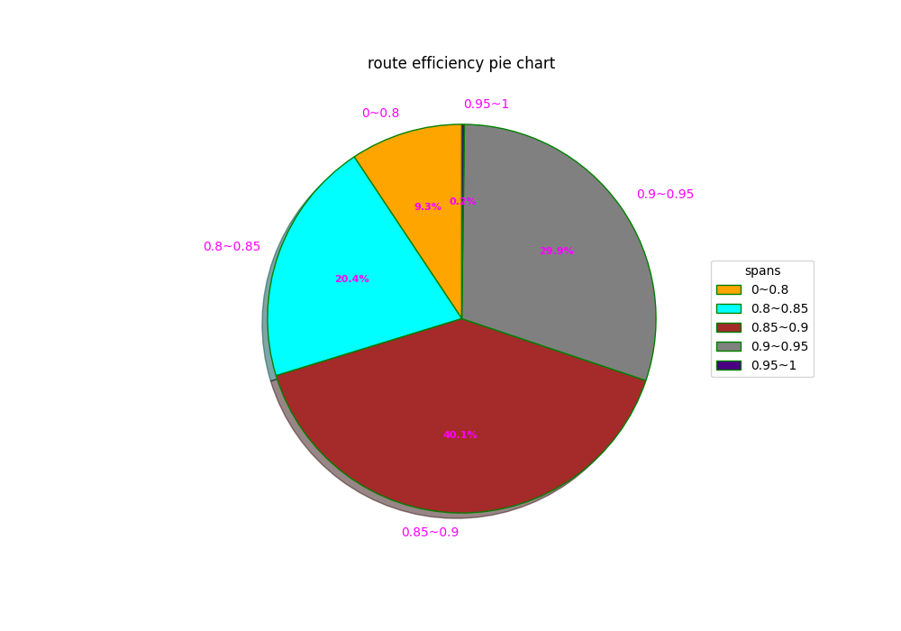

我们可以看到资格赛中的，鸽子的导航能力的量化区间在：【0.8～0.85】，【0.85～0.9】,【0.9～0.95】的比例较多；低于0.8的有%9.3；高于0.95的有0.2%；
路径效率量化图的作用：
1 我们可以通过路径效率的比例图，直观的看到这次比赛的，鸽子的导航能力；
2 作为训练的指标，如果想要在资格赛中取得前70%的名次的话，如果飞行速度没有特别的优势，至少把路径效率提升到0.85以上；

如何提升鸽子的导航能力？
方法1 通常使用的方法：
重复飞行同一条路径；
导航能力会提升，最后路径效率会趋于一个值；
如图：引用论文（https://www.nature.com/articles/ncomms15049/figures/2）

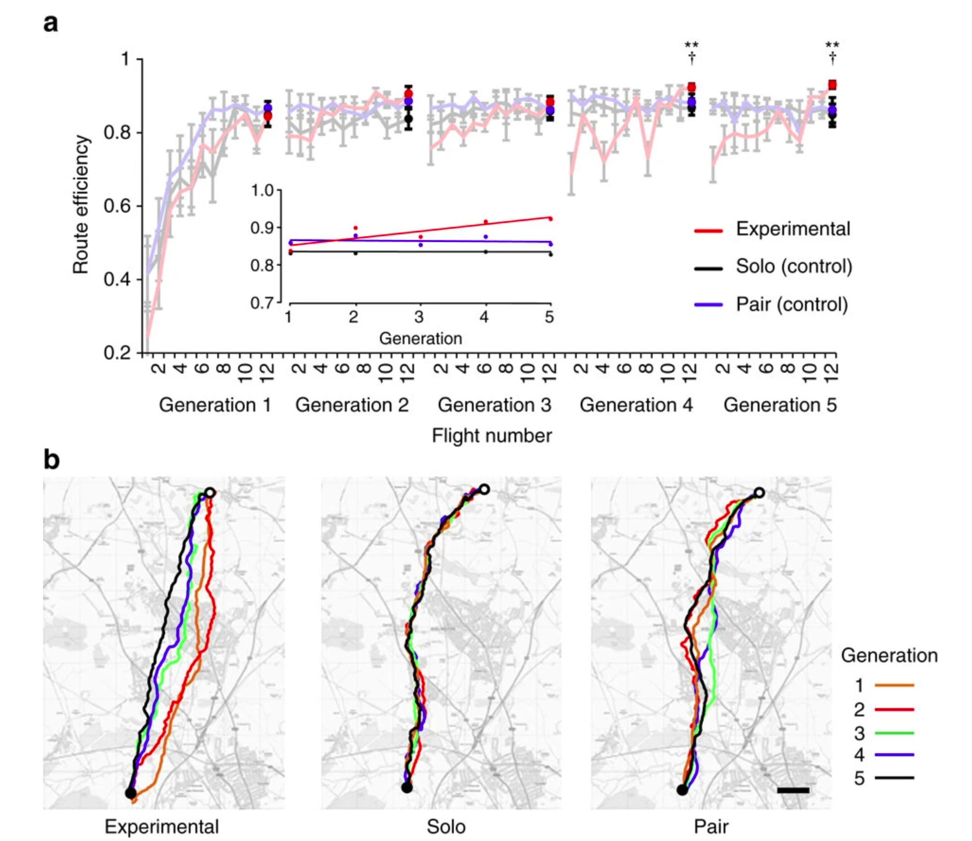
图b中有三组实验对象：Experimental（2只一起飞，不同代换新鸽），solo（单飞），Pair（2只一起飞）；图a中可以看到，第一代的12飞行中，三组对象的路径效率都会提升；到第二代之后，后面两组，都会趋于同一个值；
这个方法的极限是：飞到一定次数之后，鸽子的导航能力就不会提升了；
那末，如何进一步提升导航能力呢？

方法2：通过pair飞行，进一步提升导航能力；
引用论文（https://elifesciences.org/articles/68653）
behavioural patterns that lead to a search for improvement, whether individually, socially, or over multiple generations, involve an exploration–exploitation trade-off. In navigation problems, both solitary individuals and groups have to balance between exploiting previously acquired information necessary to navigate a known route and exploring for additional information that might allow them to approach the optimal route (Fu and Gray, 2006).
不論是團體還是單個的鴿子，飛行的時候，導航都有兩個因素決定：
既有的飛行經驗 + 這次飛行的信息 ；

同样的起始点和终点的时候，鸽子的飞行路径 = 既有的飞行经验 + 本次的飞行信息；

通过体验路经效率高的飞行经验，来提升导航能力：

鸽子一起飞的时候，会进行路径信息的交流，那末有没有可能导航能力好的鸽子，和导航能力差的鸽子，一起飞的时候，导航能力差的鸽子路径效率会变高？

